|  |  |
| --- | --- |
| Gerb-BMSTU_01 | **Министерство образования и науки Российской Федерации**  **Федеральное государственное бюджетное образовательное учреждение**  **высшего образования**  **«Московский государственный технический университет**  **имени Н.Э. Баумана**  **(национальный исследовательский университет)»**  **(МГТУ им. Н.Э. Баумана)** |

ФАКУЛЬТЕТ Информатика и системы управления

КАФЕДРА Программное обеспечение ЭВМ и информационные технологии

**ОТЧЕТ ПО УЧЕБНОМУ ПРАКТИКУМУ**

Студент **\_\_\_\_\_\_\_\_\_\_\_\_\_\_\_\_\_** Соколов Е. М.

*подпись, дата фамилия, и.о.*

Ментор команды **\_\_\_\_\_\_\_\_\_\_\_\_\_\_\_\_\_** Махтингер А. В.

*подпись, дата фамилия, и.о.*

Руководитель практики **\_\_\_\_\_\_\_\_\_\_\_\_\_\_\_\_\_** Оленев А. А.

*подпись, дата фамилия, и.о.*

*2019 г.*

Оглавление

[Введение 3](#_Toc9361003)

[Аналитический раздел 4](#_Toc9361004)

[Конструкторский раздел 5](#_Toc9361005)

[Технологический раздел 6](#_Toc9361006)

[Личный вклад 7](#_Toc9361007)

[Заключение 8](#_Toc9361008)

[Литература 9](#_Toc9361009)

Введение

Главной целью летней практики является получение навыков командной разработки, качественное использование системы контроля версии (Git) и знакомство с основными методологиями разработки ПО.

Наша команда поставила себе задачу создать приложение, позволяющее начинающим программистам укрепить свои навыки в игровой форме. Суть нашего игрового приложения заключается в том, чтобы игрок, получая на вход набор карточек составил код, позволяющей быстрее противника вывести в поле вывода заданное слово. При этом допускается использование переменных противника.

При запуске программы мы попадаем в меню, в котором можно запустить игру, настроить ее и прочитать правила. При нажатии кнопки Play нас переносит в режим выбора никнеймов и слова, которое нужно вывести. Игроки выбирают себе имена и начинают зарубу. Окончанием партии является вывод одним или обоими соревнующимися заданного слова.

Человек считается победителем, если он вывел заданное слово быстрее соперника.

Аналитический раздел

1.SoloLearn

Плюсы данного приложения:

* + 1. Отличный ресурс, чтобы начать программировать, получить общее представление о языках и погрузиться в атмосферу кодинга.
    2. Хорошо продуманный мультиплеер
    3. Присутствует система рангов

Минусы данной игры:

* + 1. Отсутствие живого общения
    2. Сложна в освоении

Данное приложение направлено целиком на обучение, что порой становится скучным для молодого поколения, ведь всем нам так необходим азарт.

2. KhanAcademy coding.

Плюсы данного сайта:

1. Онлайн помощник, который подробно объясняет как надо писать код
2. Система рангов

Минусы данного сайта:

1. Полностью на английском языке

Данный сайт требует постоянного подключения к интернету, соответственно нельзя «поиграть» оффлайн. Также отсутствует соревновательная составляющая.

Вывод:

Рассмотрев все аналоги, мы пришли к выводу, что нет достойных представителей жанра обучающе и соревновательной игры. Именно поэтому мы взялись за создание Fight the byte!

Конструкторский раздел

Декомпозиция задачи:

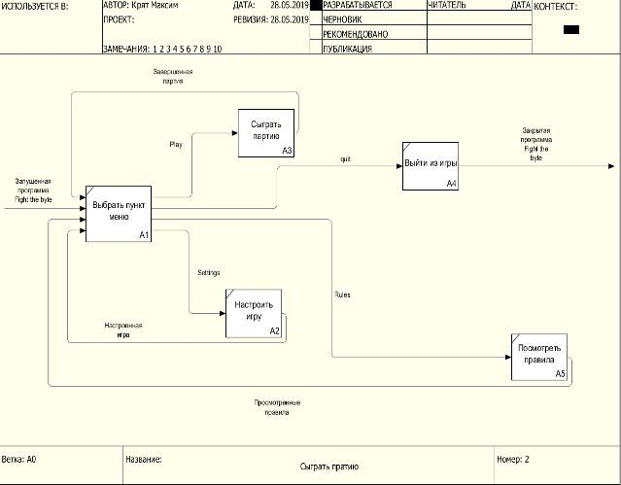

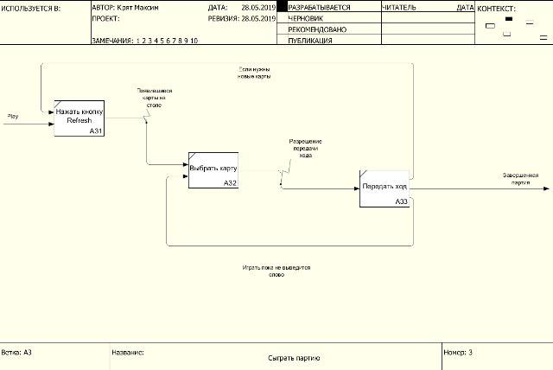

Технологический раздел

**Для реализации приложения были использованы:**

1. Язык программирования Python 3
2. Графическая библиотека PyQt5
3. Pandas – библиотека для работы с массивами данных

**Методология разработки**

В процессе разработки использовалась методология Gitflow. Она позволяет улучшить совместное понимание процессов ветвления и слияния, действующих на проекте, к тому же она легка в освоении. Эта методология отлично подходит в условиях практики.

**Распределение задач между участниками команды**

**1)** Е. Соколов — разработчик.

Задачи: Разработка контролируемого рандома для генерации руки, документирование.

**2)** В. Кривозубов — разработчик

Задачи: Разработка интерпретатора Си, документирование.

**3)** Д. Блохин — разработчик, дизайнер.

Задачи: Реализация графического интерфейса

**4)** М. Крят — разработчик, тестировщик.

Задачи: Организация юнит-тестирования, документация Doxygen

**5)** А. Саркисов - руководитель команды, разработчик, дизайнер.

Задачи: Согласование работы команды, реализация графического интерфейса

**Развертывание программного продукта**

Требования к запуску программы представлены в файле requirements.txt

в ветке master. Человек, который будет использовать программу, сможет

через него установить все необходимые для работы пакеты.

**Тестирование программного обеспечения**

Было реализовано юнит-тестирование в тех местах, где оно возможно.

Т.е. были протестированы все функции и классы, написанные командой. Например, модули с графическим интерфейсом не были протестированы по причине того, что эффект отследить можно только визуально

Личный вклад

**Поставленная задача**

Передо мной стояла задача по реализации алгоритма генерации очередного набора карточек. Создавать очередной набор полностью случайно – нецелесообразно с точки зрения геймплея.

Поэтому задача свелась к тому, чтобы сформировать массив данных о переменных и указателях и на основании информации в данном массиве генерировать карточки.

**Выбранные способы решения**

Чтобы структурировать информацию о переменных и указателях, было принято решение использовать двумерную маркированную структуру библиотеки **pandas DataFrame()**. Данные хранятся следующим образом:

**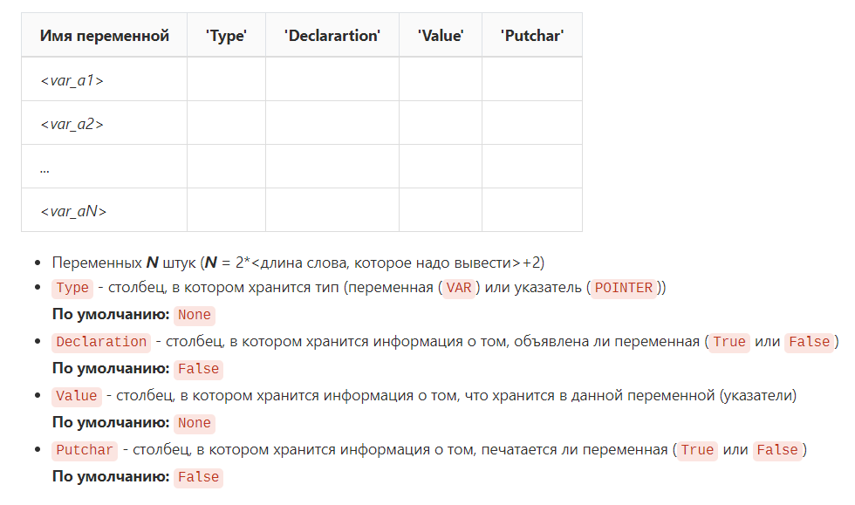**

С вероятностью в **90%** генерация очередной карточки осуществляется на основании информации, хранящейся в **DataFrame(),** а в **10%** - абсолютно случайно.

**Возникшие трудности и способы их преодоления**

* Во время разработки кода было выявлено, что алгоритм создания карточки на основании информации в **DataFrame()** является крайне громоздким и неэффективным. Вследствие чего было принято решение реализовать алгоритм принятия решения, какую карточку генерировать, опираясь на константные веса (не равновероятный выбор).
* Генерация указателей вызвала большие сложности в своей реализации, и так и не была доведена до исправно работающего состояния

Заключение

В результате практики была разработана развивающая соревновательная игра. В ходе решения поставленных задач были отработаны навыки командной разработки ПО, закреплены навыки работы с системой контроля версий git, получены навыки практической работы в команде. По итогам практики все члены команды получили незабываемый опыт, а также все довольны созданной игрой.

Литература

* Васильев А. Н. – “Python на примерах (2-е издание)”
* George T. Heineman, Gary Pollice & Stanley Selkow – “Algorithms in a Nutshell (Second edition)”
* Альфред В. Ахо, Моника С. Лам, Рави Сети, Джеффри Д. Ульман – “Компиляторы: принципы, технологии и инструменты”
* <http://pandas.pydata.org/pandas-docs/stable/reference/frame.html> – Документация по pandas.DataFrame()
* <http://pandas.pydata.org/pandas-docs/stable/reference/series.html> – Документация по pandas.Series()
* <https://www.riverbankcomputing.com/static/Docs/PyQt5/> – Документация по PyQt5